**65. H V I E Z D O S L A V O V K U B Í N**

**okresné kolo súťaže v umeleckom prednese poézie a prózy ZŠ Košice –okolie,**

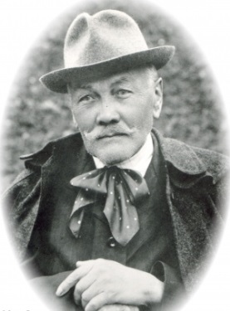**26. marca 2019,**

**KSC Átrium klub, Zuzkin park 4, Košice**

**Výsledková listina – próza**

**I. kategória**

**1. Esther Máleková, postup do krajského kola**

Dagmar Pokorná: Poviem vám to na rovinu, hav **ZŠ Kalša**

**2**. **Natália Peková** Daniel Hevier: S nosom na prechádzke ZŠ Bohdanovce

**3.** **Martina Hudáková** Erik Jakub Groch: Smoking ZŠ Turňa nad Bodvou

**4.Matúš Dzuro** Gabriela Futová: Očko Špehúň ZŠ Ruskov

**4. Daniela Nagyová** Igor Adamec: Prečo má klaun Pepe

červený nos ZŠ ČSA 15, Moldava n/B

**4. Terézia Sabolová** Abby Hanlon: Dorka Magorka ZŠ Kysak

**4. Lara Schürgerová** Ján Andel: ŠťastieZŠ Štós

**II. kategória**

**1. Zuzana Szattlerová, postup do krajského kola**

Braňo Jóbus: Ako Muflón Ancijáš štuple

do gejzírov na Island doviezol... **ZŠ Budimír**

**2. Tímea Majorová** Ján Uličiansky: Žltý šašo ZŠ Malá Ida

**3**. **Alex Hvizdoš** Jana Stankovianská: Ferov úžasný život ZŠ Severná, Moldava n/B

**4. Vesna Koteková**  Katarína Gillerová: Môj mladší brat a ja ZŠ Ruskov

**4. Lívia Szilágyiová** Marta Hlušíková: Prečo nemajú prsty

na nohách svoje mená ZŠ Družstevná pri Hornáde

**III. kategória**

**1. Miroslava Sviatková, postup do krajského kola**

Jennifer Roy: Hruška  **ZŠ Malá Ida**

**2. Petra Hirková návrh na postup do krajského kola**

Ray Bradbury: Celé leto v jedinom dni **ZŠ ČSA 15, Moldava n/B**

**2**. **Daniel Vangor** Ephraim Kishon: Herkules a sedem mačiatok ZŠ Bidovce

**3. Tamara Daduľáková** Zuzana Burgerová: Keď sa sfarbia javory ZŠ Malá Ida

**4. Kristián Kránitz** Anton Pavlovič Čechov: Žartík ZŠ Turňa nad Bodvou

**4. Alžbeta Nosáľová** L.M. Montgomeryová: Anna

Zo Zeleného domuZŠ Rozhanovce

**Súťažné prednesy hodnotili:**

**Odborná porota pre I. kategóriu**

***predsedníčka odbornej poroty:* PhDr. Iveta Klajberová**

***členky odbornej poroty:*** Mgr. Eva Petrášová, Mgr. Kamila Bakšiová

**Odborná porota pre II. kategóriu**

***predsedníčka odbornej poroty***: **Mgr. Mária Šuflitová**

***členky odbornej poroty:*** PhDr. Darina Čulková , Mgr. Alžbeta Ličková

**Odborná porota pre III. kategóriu**

***predsedníčka odbornej poroty:*** **Mgr. Lucia Mačingová**

***členky odbornej poroty:*** PhDr. Helena Gajdošová, Mgr. Anna Rutrichová

**Do súťaže v detskom umeleckom prednese prózy sa prihlásilo**

**30 ZŠ a 1 OG okresu Košice - okolie s počtom 66 recitátorov,**

**z toho 29 v I. kategórii, 18 v II. kategórii a 19 v III. kategórii.**

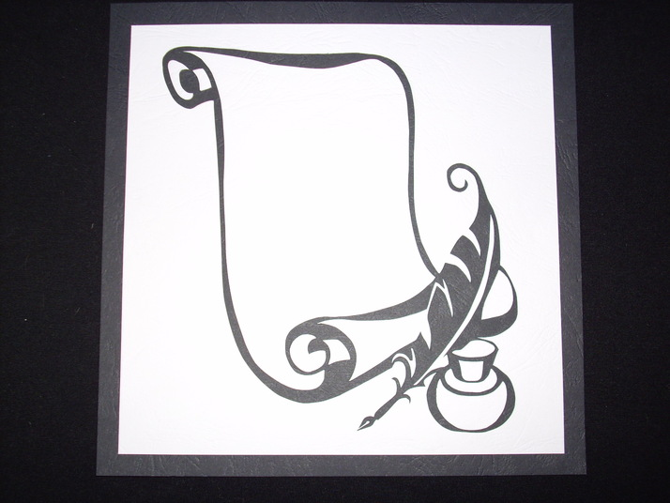

RNDr. Katarína Vojkovská, v.r.

riaditeľka ZŠ Malá Ida

organizátor súťaže

Spracovala: *Mgr. Alžbeta Ličková*

Košice 26.03. 2019